**PRESENTATION DE LA COMMUNE DE NGOUNDIANE**

La commune de Ngoundiane, est située dans l’Arrondissement de Thiénaba, qui appartient au Département de Thiès, dans la région du même nom. Elle fut érigée en communauté rurale en 1972 à la faveur de la réforme administrative consacrée par la loi n° 72-25 du 19 avril 1972 portant création des Communautés rurales au Sénégal, dont Thiès a été choisie comme région pilote.

La Commune de Ngoundiane couvre une superficie de 86 km2, soit environ 15.57% de l’Arrondissement de Thiénaba qui s’étend sur 552 km2. Elle s’étend entre 14°40’ et 14°50’ de latitude nord, 16°40’ et 16°50’ de longitude ouest (voir carte). Elle est limitée :

* Au Nord par la Commune de Thiénaba (Arrondissement du même nom) ;
* Au Sud par la Commune de Ndiaganiao (Arrondissement de Fissel, Département de Mbour) ;
* A l’Est par la Commune de Ndiayène Sirakh (Arrondissement de Thiénaba) ;
* A l’Ouest par les Communes de Notto et de Tassette (Arrondissement de Notto).

Jouxtant la Nationale 3, c'est-à-dire l’axe Thiès-Diourbel, la Commune de Ngoundiane est distante de 26 km de la Ville de Thiès et de 97 km de la ville de Dakar, la capitale nationale.

La commune est composée de quinze (15) villages que sont Ngoundiane Pèye, Ngoundiane Dior, Thiangaye, Samel, Mbourwaye, Diack Mbodakhane1, Diack Mbodakhane2, Kam Diack, Diack Nioniol, Mbayène Diack, Séokhaye, Keur Ibra Kane, Niakh, Sine et Thiallé et neuf (10) hameaux dont Keur Serigne Mbacke Madina, Khourwa, Keur Ndiour, Keur Latyr, Keur Songo, Banga Mbafaye, Ndiane Mbourwaye, Marnane, Darou Diack et Garigne. Elle compte une population estimée à 26938 habitants en 2015.

L’agriculture est la principale activité économique suivie de l’élevage de type extensif, mais aussi l’artisanat. Avec la présence des carrières de basalte de Diack, l’exploitation minière occupe aussi une place importante avec la présence de sociétés d’exploitation telles que la COGECA du Groupe Faouzi Layousse, la Compagnie Sénégalaise d’Entreprise (CSE), de la SINTRAM du Maroc, de GECAMINES, et TETACAR (filiale de Jean LEFEBVRE Sénégal).

## 1. Situation géographique

Composée de quinze villages et de dix hameaux, la commune de Ngoundiane est située dans l’arrondissement de Thiénaba, au Nord du Département de Thiès dans la Région du même nom.

Avec une superficie de 86 km², elle est limitée au Nord par la commune de Thiénaba, au Sud par la commune de Ndiaganiao, à l’Est par la commune de Ndieyène Sirakh et à l’Ouest par la commune de Notto.

Ngoundiane est également située entre 14°40 et 14°50 latitude Nord et 16°40 et 16°50 longitude Ouest. Elle est à vingt six (26) kms de la ville de Thiès, sur l’axe Thiès-Diourbel.

Carte 1 : Situation administrative de la Ccommune

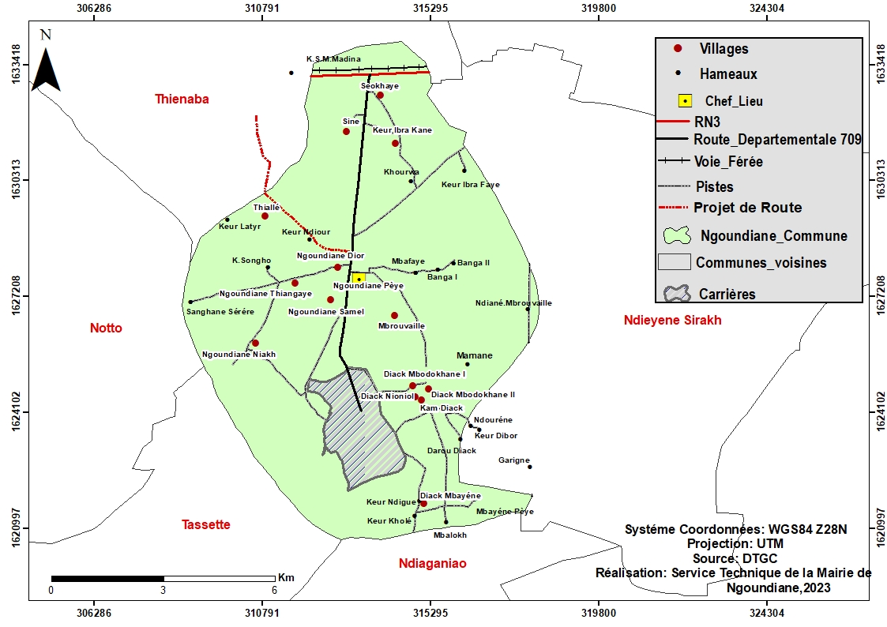

## 

La commune de Ngoundiane, à l’instar de la région de Thiès est caractérisée par un climat tropical de type soudano sahélien. Ce climat est dominé par des vents chauds et secs appelés harmattan, caractéristiques de la saison sèche, et des rares alizés continentaux caractéristiques de la saison humide qui dure 8 à 9 mois tandis que celle pluvieuse dure 3 à 4 mois.

L’arrondissement de Thiénaba (où est située Ngoundiane) est compris entre les isohyètes 300 et 400 mm avec une pluviométrie irrégulière, mal répartie et souvent déficitaire, affectant de façon presque structurelle la production agricole.

Tableau 1 : Évolution de la pluviométrie dans l’arrondissement de Thiénaba (2004 à 2008)

|  |  |  |
| --- | --- | --- |
| **Année** | **Hauteur d’eau enregistrée (mm)** | **Nombre de jours de pluie** |
| 2004 | 290,4 | 19 |
| 2005 | 618,1 | 37 |
| 2006 | 474,5 | 31 |
| 2007 | 481,4 | 24 |
| 2008 | 576,9 | 40 |

*Source : Service départemental de l’agriculture de Thiès*

### a) Le relief et les sols

Deux types de formations coexistent dans le bassin arachidier: primaire et précambrien, représentés par des roches cristallines dures et des formations sédentaires plus récentes.

Ngoundiane se situe dans la région du bas plateau et des plaines, composée de roches sédentaires d’âge géologique plus récent, recouvert de sédiments éoliens, d’alluvions et par endroit, d’une croûte en latérite (Seye, 1994).

Les plaines et les plateaux sont les deux unités géomorphologiques dominantes. Ces unités géomorphologiques peuvent être subdivisées chacune en deux parties :

* Le bas plateau dont la partie la plus basse est de 20 à 30 mètres d’altitude et la plus haute partie culmine à 60 mètres d’altitude ;
* La plaine alluviale Est, qui se distingue de la plaine alluviale Sud par le matériau sur lequel repose leur sol.

Ces formations se diffèrent principalement par la nature de leurs sols. La partie la plus basse du plateau est caractérisée par un faciès sableux formé de sédiments d’origine éolienne. On y retrouve les sols dior. Ce sont des sols ferrugineux non lessivés, sablonneux et profonds, où il n’y a pas de migration de l’argile. Ces sols couvrent 50% des surfaces et dominent les villages de Séokhaye, Thiallé, Sine et Keur Ibra Kane. Ces sols dior sont plus aptes aux cultures du mil et du niébé.

Dans la partie haute du bas plateau (30 à 60 mètres d’altitude), ce sont des sols ferrugineux tropicaux lessivés dits sols ‘‘deck-dior’’, c'est-à-dire intermédiaires entre les sols dits ‘‘diors’’ sableux et profonds et les sols hydromorphes appelés sols ‘‘deck’’ qui constituent la plaine alluviale (Seye, 1994).

Ces sols de la plaine alluviale sont de texture argileuse, à pédogenèse peu évoluée. Ils sont formés sur du matériau humifère dans la plaine alluviale Est. Relativement pauvres en matière organique, ils sont plus aptes à accueillir les cultures de niébé et les cultures maraîchères. Ce type de sols concerne 25% des terres et constitue la dominante dans les villages de Ngoundiane Dior, Ngoundiane Niakh, Ngoundiane Pèye, Thiangaye, de Saméle et Mbourwaye.

Les deux formations géomorphologiques dominantes sont reliées par un glacis. On note aussi l’existence d’une poche de formation volcanique exploitée pour son basalte. Dans la zone de Diack.

### b) La végétation

La strate arborée et la strate arbustive constituent la végétation pérenne du paysage de Ngoundiane. La végétation spontanée est représentée par des espèces annuelles qui composent la strate herbacée.

Ces espèces jouent un rôle important dans la vie humaine (alimentation, pharmacopée), la vie animale (alimentation) et l’environnement (protection et régénération des sols).

### c) Synthèse des potentialités et contraintes du milieu biophysique

La synthèse des potentialités et des contraintes du milieu biophysique est consignée dans le tableau 2 qui suit.

Tableau 2 : Synthèse des potentialités et contraintes du milieu naturel

|  |  |  |
| --- | --- | --- |
| Composantes du milieu | Potentialités | Contraintes |
| Sols | Diversités de types de sols  Large aptitude agronomique | Baisse de la fertilité  Vulnérabilité à l’érosion |
| Climat | Bonne répartition spatiale et favorable aux activités agricoles | Faiblesse et grande variabilité de la pluviométrie |
| Végétation | Végétation agraire  Proximité avec la forêt classée de Notto dont une partie est sur le territoire de la CR de Ngoundiane | Forte dégradation |
| Faune | Existence de la faune | Destruction des habitats du fait principalement de l’exploitation des carrières |
| Eaux de  Surface | Existence de mares temporaires et de  vallées | Assèchement précoce des vallées et mares  Ensablement des vallées et des bas-fonds |
| Eaux souterraines | Existence des nappes souterraines (nappe phréatique et nappe du continental terminal) | Baisse des niveaux des nappes  Profondeur de 40m. |

## 

## 2. Situation sociodémographique

### a) Effectif et structure de la population

Selon les données fournies par la Direction de la Prévision et de la Statistique, la population en 2009 était estimée à 24 286 habitants, soit une densité de 282 hts/km². Cette même source estime qu’à l’horizon 2015 la population de la Commune sera de 26 938 habitants.

Des écarts importants sont notés entre les données fournies par la Direction et celles de la CR. En effet, pour la seule période de 2005 qui est l’année de référence, cet écart est de 4391. Cela pourrait s’expliquer en partie par les taux d’accroissement naturels utilisés.

Tableau 3 : Évolution de la population de 2005 à 2015

|  |  |  |  |  |  |  |  |  |  |  |  |
| --- | --- | --- | --- | --- | --- | --- | --- | --- | --- | --- | --- |
| Années | 2005 | 2006 | 2007 | 2008 | 2009 | 2010 | 2011 | 2012 | 2013 | 2014 | 2015 |
| Populations | 22576 | 22996 | 23421 | 23852 | 24286 | 24725 | 25167 | 25614 | 26063 | 26518 | 26938 |

*Source : Direction de la Prévision et de la Statistique, Janvier 2006*

Le taux de masculinité est de 0,99. L’équilibre est presque parfait entre les deux sexes. En effet, les hommes représentent 49,82% de la population et les femmes 50,18%.

Les enfants tous sexes confondus représentent 43,15% de la population de Ngoundiane.

A la suite de ces données fournies par l’ANSD, un recensement plus récent, commandité par la commune en partenariat avec l’autorité administrative fait ressortir une estimation de la population en 2021 à 39 927 habitants dont le détail est comme suit:

|  |  |  |  |  |  |  |  |  |  |  |
| --- | --- | --- | --- | --- | --- | --- | --- | --- | --- | --- |
| **N°** | **VILLAGE** | **IMPOSABLE**  **ENFANTS**  **EXEMPTES**   |  | | --- | | **HOMMES** | | **FEMMES** | **GAR** | **FILLES** | **HOMMES** | **FEMMES** | **NBRE CARRES** | **POPULATION TOTALE** |
| **1** | **NGOUNDIANE PEYE** | **1083** | **1020** | **605** | **626** | **480** | **534** | **466** | **4348** |
| **2** | **NGOUNDIANE DIOR** | **694** | **611** | **425** | **436** | **233** | **312** | **317** | **2711** |
| **3** | **SEOKHAYE** | **851** | **912** | **695** | **644** | **313** | **280** | **398** | **3695** |
| **4** | **THIANGAYE** | **1345** | **1305** | **878** | **809** | **460** | **508** | **504** | **5305** |
| **5** | **KEUR IBRA KANE** | **101** | **118** | **83** | **93** | **48** | **55** | **57** | **498** |
| **6** | **NIAKH** | **234** | **208** | **125** | **136** | **74** | **81** | **58** | **858** |
| **7** | **SAMEL** | **504** | **476** | **325** | **317** | **181** | **240** | **151** | **2043** |
| **8** | **SINE** | **59** | **65** | **55** | **35** | **21** | **12** | **23** | **247** |
| **9** | **THIALLE** | **32** | **32** | **34** | **27** | **10** | **6** | **15** | **141** |
| **10** | **MBOURVAILLE** | **1722** | **1615** | **1014** | **1020** | **428** | **525** | **589** | **6324** |
| **11** | **DIACK MBODOKHANE1** | **810** | **805** | **489** | **511** | **279** | **281** | **265** | **3175** |
| **12** | **KAM DIACK** | **925** | **917** | **632** | **577** | **297** | **342** | **273** | **3690** |
| **13** | **DIACK MBODOKHANE 2** | **982** | **1017** | **571** | **615** | **260** | **309** | **314** | **3754** |
| **14** | **MBAYENE DIACK** | **638** | **635** | **455** | **471** | **176** | **163** | **220** | **2538** |
| **15** | **NIONIOL** | **153** | **157** | **105** | **90** | **59** | **36** | **60** | **600** |
|  | **TOTAL** | **10133** | **9893** | **6491** | **6407** | **3319** | **3684** | **3721** | **39927** |

### b) Répartition spatiale de la population

La répartition entre les différentes zones place la zone de Ngoundiane (chef-lieu de la commune) en tête car elle concentre plus de la moitié (54.07%) de la population de la CR. Elle est suivie respectivement par Diack (34.45%) et Séokhaye (15.30%).

Tableau 4 : Répartition de la population par zone

|  |  |  |
| --- | --- | --- |
| ZONES | Population | Pourcentage |
| Séokhaye | 4 581 | 15.30% |
| Ngoundiane | 21 589 | 54.07% |
| Diack | 13 757 | 34.45% |
| Total | 39 927 | 100 |

*Source : Recensement 2021*

Aussi l’analyse de la distribution des villages en fonction de la taille de leur population, en référence à la population de 2021, montre que la commune regroupe de gros villages (plus de 4 000 habitants) à l’image de Ngoundiane, Thiangaye et Mbourwaye. En plus de ces trois gros villages, deux tiers des villages ont une population supérieure à 2 000 habitants. Les autres localités sont peuplées de moins de 1 000 habitants.

### c) Ethnies et religions

La commune de Ngoundiane est marquée par une quasi homogénéité ethnique et religieuse. Les deux principaux groupes ethniques sont d’une part les Sérères qui composent plus de 90% de la population et habitent 12 des 15 villages de la Commune, et d’autre part les Wolofs qui occupent 3 villages dans le Nord. Une seule religion, l’islam, y est pratiquée. Ce qui fait de Ngoundiane, une localité à forte cohésion sociale.

Cependant on note une disparité dans la configuration ethnique avec une prédominance des ouolofs dans la zone de Séokhaye et celle des sérères dans les zones de Ngoundiane et Diack.

Fortement marquée par le poids de la tradition, les populations avaient par le passé eu recours à certaines pratiques animistes telles que les cérémonies funéraires, les chants incantatoires autour d’arbres sacrés tels que « *xan fa xan »*, « Ngith Mbal », « Laalamb », « Konjof » … et les « pangol ». Ce syncrétisme religieux n’a jamais entaché la cohésion sociale mais au contraire, avait renforcé la parenté qui constitue le socle de l’organisation sociale.

### d) Mouvements des populations

La situation socio-économique caractérisée par la faiblesse des revenus et le manque de perspectives d’emploi pousse les jeunes et les femmes vers l’exode rural. L’attraction de la ville qui intéresse aussi bien les jeunes que les femmes est une des causes des mouvements des populations de Ngoundiane. Le cadre de vie de la Commune peu attrayant, aggravé par le manque d’infrastructures socio-éducatives motive leur déplacement vers Dakar, Thiès, Matam, la Petite Côte et à l’étranger vers l’Italie, l’Espagne et la Côte d’Ivoire.

Les mouvements des femmes touchent plus les zones de Diack et Ngoundiane. En effet, elles se tournent vers les villes pour se retrouver employées de maisons ou pour y exercer des travaux d’entretien et de lessive.

# 4. Situation des secteurs économiques

Les principales activités économiques qui occupent les populations de la Commune de Ngoundiane sont l’agriculture, l’élevage, l’artisanat et le commerce et surtout l’exploitation minière (basalte).

L’agriculture constitue l’activité principale des populations qui la pratiquent sous deux formes : une en hivernage (les grandes cultures que sont le mil, le mais, le sorgho, l’arachide…) et une autre pendant la saison sèche (le maraîchage).

L’élevage est la seconde activité pratiquée au niveau de la Commune de Ngoundiane. C’est un élevage de type extensif et de prestige. Il est pratiqué par une grande partie de la population et se caractérise par une transhumance du cheptel du fait de la rareté des pâturages. Dans ce secteur la commune de Ngoundiane est devenue une plaque tournante grâce à son foirail sous régional qui est un des principaux points d’attraction en matière de vente de moutons avec plus de 60000 têtes surtout en période de tabaski.

Le cheptel est varié et composé de bovins, d’ovins, de caprins, d’arsins, d’équins et de la volaille.

L'artisanat regroupe dans la Commune de Ngoundiane différents corps de métiers. Leur présence est surtout notée à Séokhaye. Cette zone, du fait de sa position (la Nationale Axe Thiès-Diourbel) facilite l’implantation des mécaniciens, des coiffeurs et réparateurs de tous genres.

Les ressources minières dans la commune de Ngoundiane sont constituées par le basalte et la latérite des carrières de Diack qui fournissent de grandes quantités de gravier basaltique utilisé dans la construction de routes et de la plupart des travaux de génie civil. Depuis son ouverture à l’exploitation, plusieurs entreprises ont investi le secteur.

Il s’agit notamment de la COGECA du Groupe Faouzi Layousse, de la CSE, de HOUAR SINTRAM du Maroc, de GECAMINES, Bathie DIOP Entreprise, GETRAN et de Jean LEFEBVRE etc. Les populations de la Commune bénéficient des retombées économiques des carrières en tant qu’employés dans certaines entreprises (sur ce plan tous les villages peuvent être considérés comme bénéficiaires car il y a des employés des carrières dans presque tous les villages). Mais il est important de noter que les taxes payées par ces sociétés d’exploitation de carrières, influent positivement sur les recettes budgétaires de la commune, sans oublier que la commune a su asseoir un partenariat qui fait bénéficier aux populations de pas mal de projets financés par les sociétés exploitants de carrière dans le cadre de la RSE.

# 